Сценарий игровой программы «По страницам книг Гайдара»,
посвященной 117- летию со дня рождения А.П.Гайдара
Цели и задачи:
-закрепить знания биографии и произведений А.П.Гайдара;
-приобщение к творчеству писателя.
Оборудование: компьютер или мобильный телефон с выходом в интернет.

Ход мероприятия
Правила игры.
Игровая программа «По страницам книг Гайдара» проходит в дистанционном формате в официальной группе МБУ ДО ЦРТДиЮ им А. Гайдара в социальной сети ВКонтакте. Игра разработана на образовательной платформе https://learningapps.org/.
Игра представляет собой 5 блоков заданий, которые необходимо выполнить поочередно. При правильном выполнении задания появляется слова благодарности и на главной странице игры появляется галочка около выполненного блока. Побеждает тот, кто собрал все 5 галочек.
После прохождения игровой программы необходимо заполнить гугл-форму.
Игровая программа проводится в течение нескольких дней. После окончания игровой программы, подводятся итоги (по результатам заполнения гугл-формы) и готовятся наградные материалы.

Задания для дистанционной игровой программы «По страницам книг Гайдара»
1. Экскурс в биографию А.П.Гайдара
Необходимо на хронологической ленте расположить даты и события в жизни А.П.Гайдара.
1904 г.- рождения А.П.гайдара
1912 г. – приезд семьи Голиковых в г.Арзамас
1918 г.- ушел добровольцем на фронт
1920 г.- командовал полком
1924 г.- ушел в запас Красной армии
1941 г.- ушел добровольцем в Красную армию в качестве военного корреспондента
1941г.- погиб у села Лепляво

2. Найди меня!!!
На буквенной сетке найти героев произведения А.П.Гайдара
Герои: Чук, Гек, Тимур, Женя, Фигура, Мальчиш-кибальчиш, Головень, Жиган, Гейка, Маруся, Букамашкин,, Карасников.

3. Произведение в картинках.
Необходимо соединить иллюстрации к книгам и произведения, к которым они относятся.

4. Вещь, ты чья???
Соотнести предмет и героя
Письмо – было получено Чуком и Геком и их мамой от отца;
Чашка – из повести «Голубая чашка»;
Кисточка – принадлежала команде Тимура для рисования красных звёзд на воротах домов воюющих красноармейцев;
Отвёртка – принадлежала дедушке Коли Колокольчикова, который хотел научить внука трудиться;
Ключ - передал Тимур Жене.

5. Герои книг.
Собрать пазл из имен героев произведений А.П.Гайдара. Необходимо распределить героев по произведениям.
«Тимур и его команда»- Фигура, Женя, Гейка, Ольга
«РВС»- Жиган, Димка, Головень, Козолуп
«Голубая чашка»-Маруся, Пашка, Букамашкин, Светлана
«Военная тайна»- Эмине, Карасников, Натка Шегалова, Алька

Скриншот.
Общая страница образовательной платформы

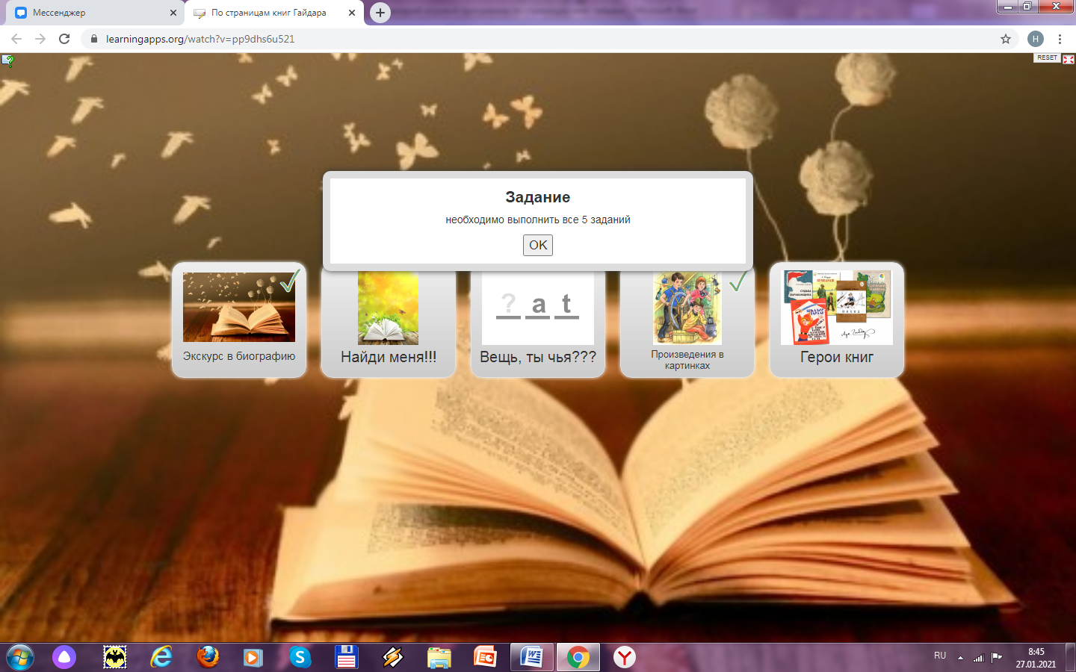
1. Экскурс в биографию А.П.Гайдара

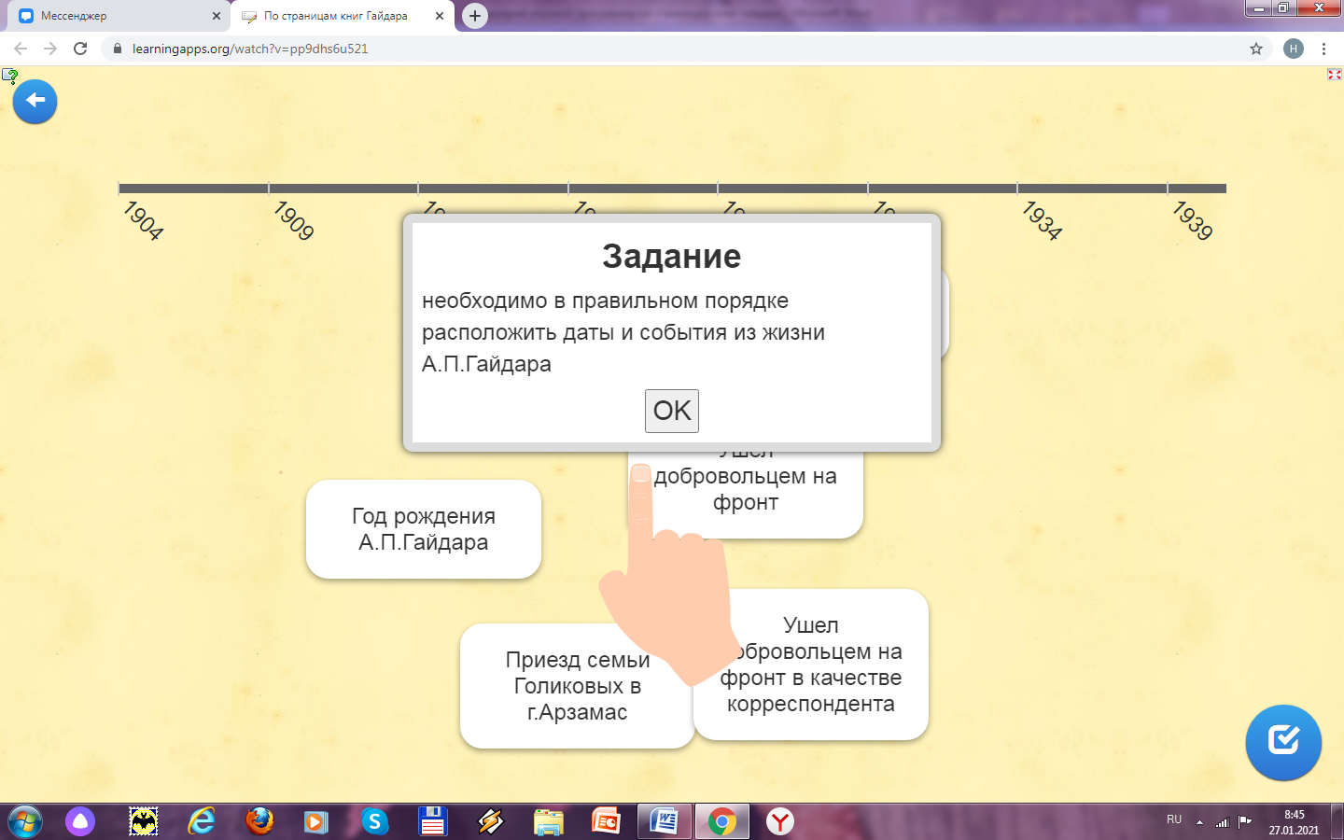

2. Найди меня!!!

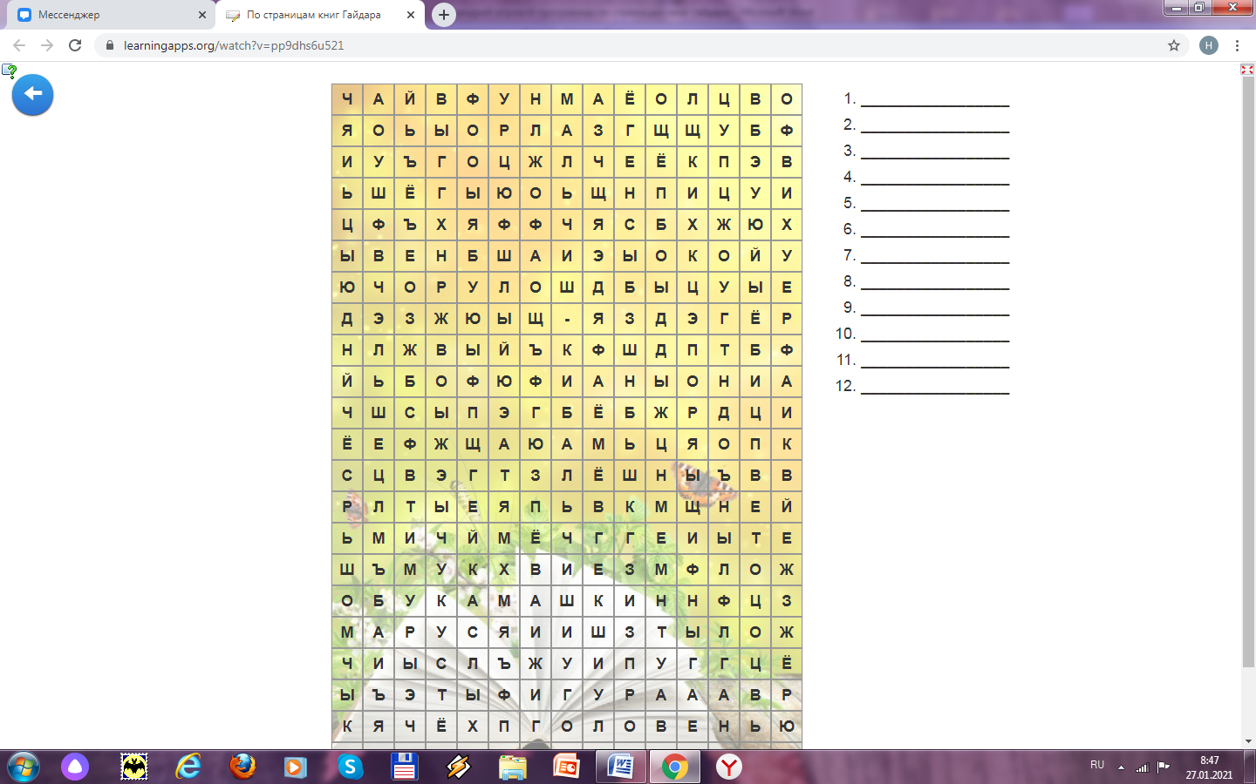
3.Произведение в картинках.

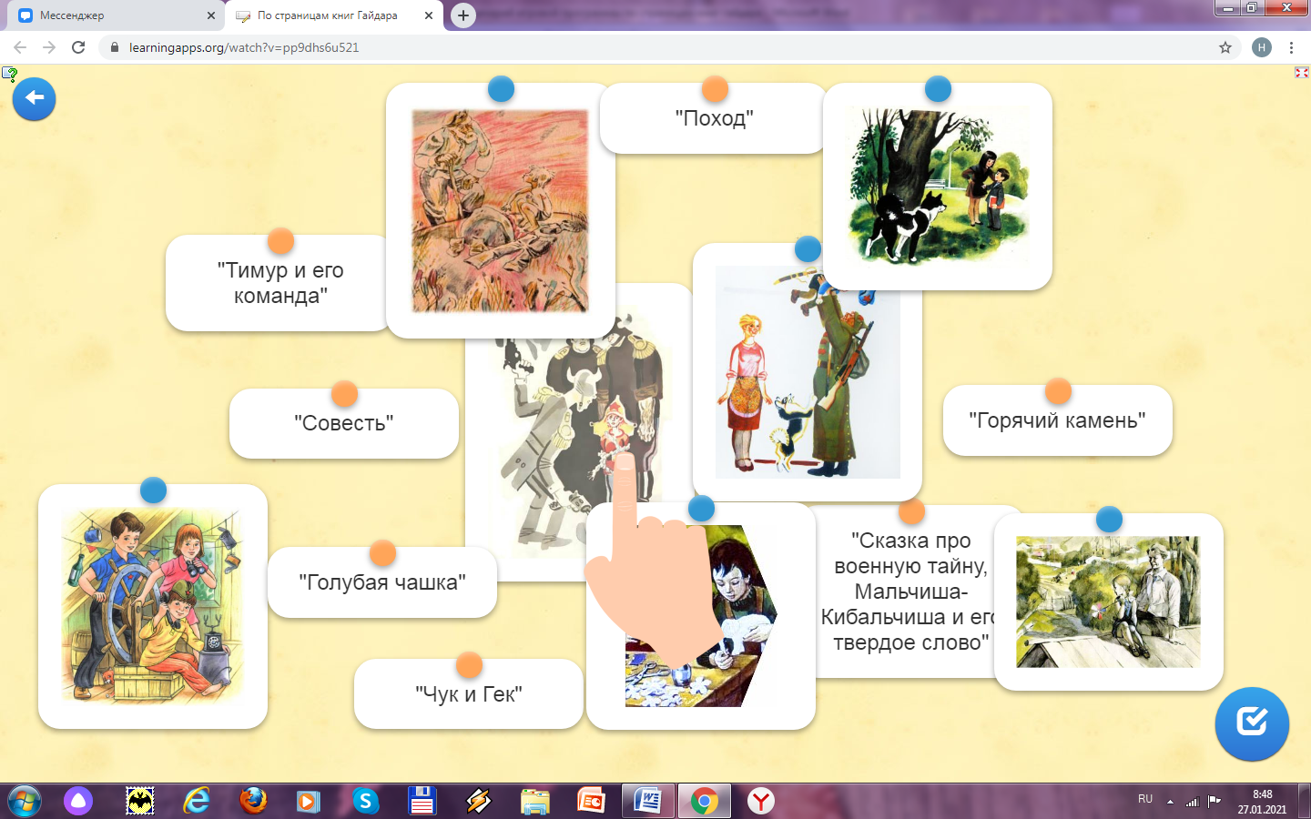

4. Вещь, ты чья???
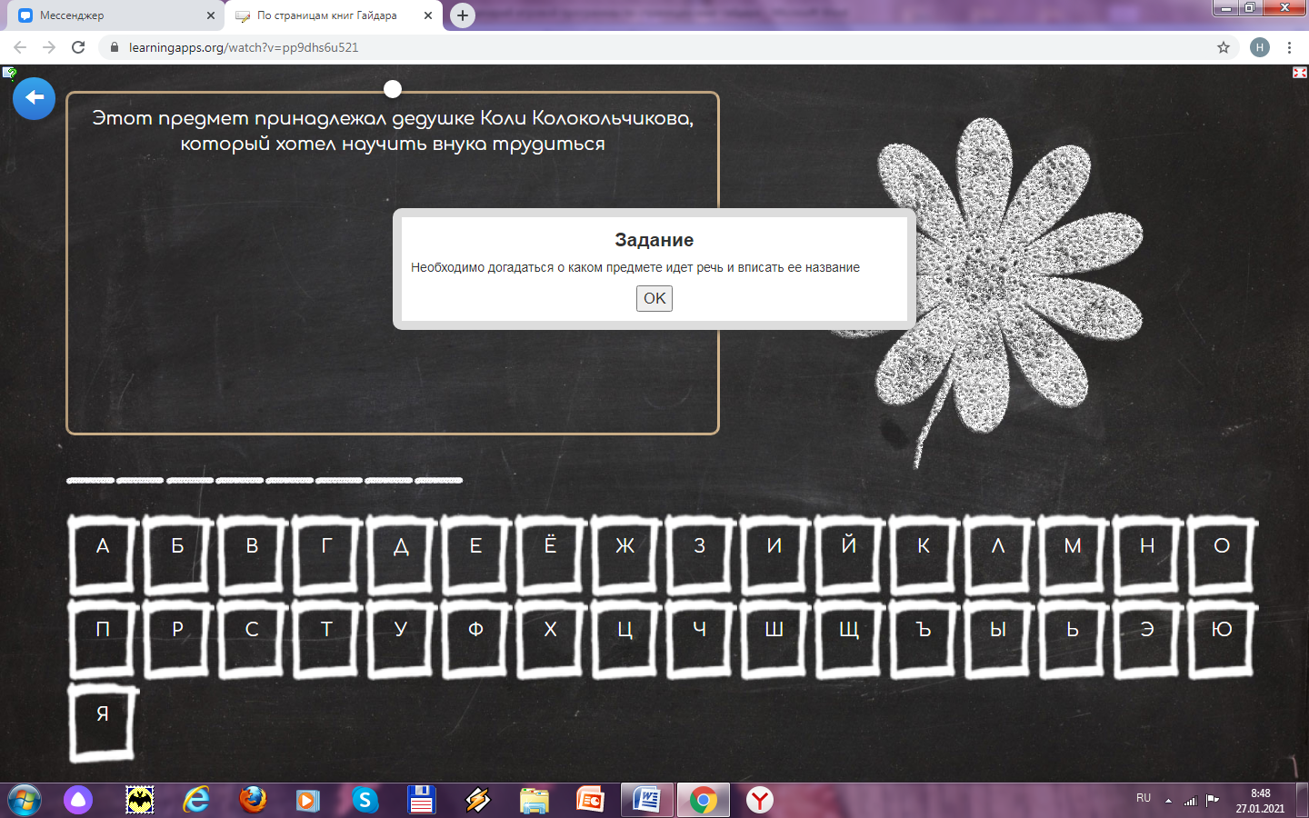
5. Герои книг


